Ямбол - Болгария

Ямбол расположен в северной Болгарии, около реки Тунджа. Город Ямбол расположен в восточной части Верхне-Фракийской низменности, на обоих берегах реки Тунджа.
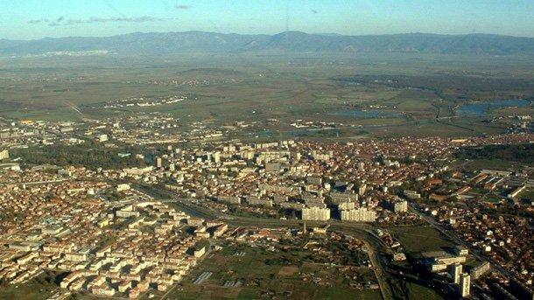

Зарождение Ямбола началось с основания маленького древнего фракийского поселка под названием Кабиле.
Развалины древнемакедонского и древнеримского укрепления Кабиле.
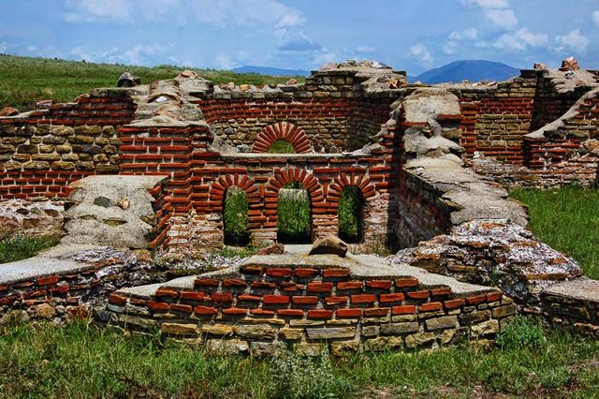
По мере того как славяне и булгары переселялись на Балканы в средние века, за владение крепостью соперничали Болгарское царство и Восточная Римская империя.
С тех пор это был важный болгарский центр. В период Османской империи город называли Yanbolu (Янболу).
Мечеть Эски – 15 век
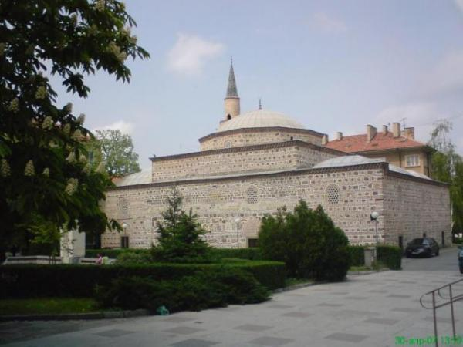

Во времена турецкого владычества около Хисарлыка поселилось много турков, а после Русско-турецкой войны 1829 года много болгар из города и окрестностей выселилось в Россию. Город развивал оживленную торговлю с сельскохозяйственной продукцией. Через город проходила "Соленая дорога" в Пловдив. Русские войска освободили город в январе 1878 года. По этому случаю в районе Бакаджиков (к юго-востоку от города) был построен и освящен храм Святого Александра Невского - первый памятник болгаро-русской дружбы в Болгарии.
Место для него выбрал лично знаменитый русский генерал Скобелев М.Д.
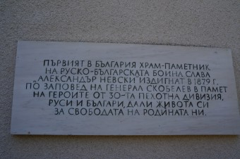

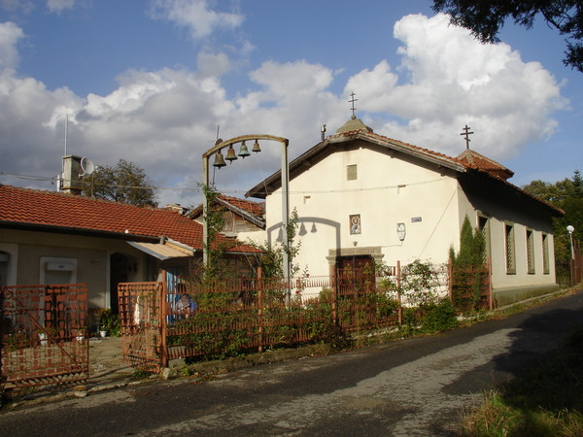

В первой половине ХХ века Ямбол был известен своей лечебной минеральной водой; уникальным рельсовым трамваем, тянутым лошадьми; своей фермой для фазанов, огромным ангаром для цеппелинов с 1917 года.
Из города Ямбол родом отец (Иван) Джона Атанасов – изобретателя компьютера.
В Ямболе после гражданской войны в России в 1921 году оказалось Новочеркасское казачье (юнкерское) училище к которому в 1922 году присоединились старшие классы расформированного Донского Императора Александра III кадетского корпуса.

Русские и советские памятники и мемориалы

До 1989 года в городе находился памятник Советской армии снесённый после падения в Болгарии коммунистического режима, на сегодняшний день на городском кладбище где захоронены 34 советских воина погибших во время освобождении Болгарии от немецких войск в честь них есть небольшая памятная плита
Также в Ямболе установлен памятник советскому разведчику – генерал-лейтенанту болгарской армии Владимиру Заимову расстрелянному в 1942 году.
